现在养猪都喂些什么吃的，小猪饲料怎么喂
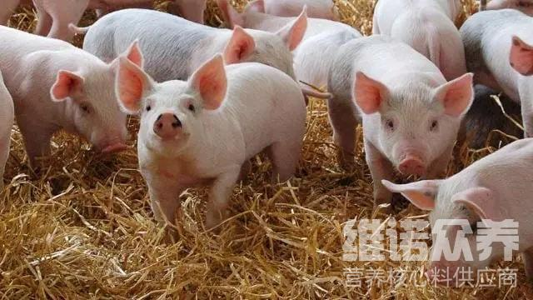
在小猪养殖的过程中，猪饲料的优劣好坏可关乎着猪只群的健康生长，因此养殖户对这方面要多加关注，喂猪常用的饲料合理配比。要做到配合饲料适口性好，容易消化，要根据不同猪群选用不同类型的饲料日粮，富含有多种维生素、矿物质和质量好的蛋白质，满足猪生长过程中对各种营养的需求，才能健壮生长，提高养殖经济效益。现在我和大家一起分享猪仔的养殖饲料方法吧！希望能够帮助到大家！
一、仔猪饲料自配料：
1.玉米37%、高粱32%、豆饼22%、麸子8%、食盐0.7%、维诺仔猪多维0.1%，维诺霉清多矿0.1%，维诺复合益生菌0.1%。
2.玉米17%、高粱25%、豆饼25%、麸皮31.7%、骨粉1.3%、维诺仔猪多维0.1%，维诺霉清多矿0.1%，维诺复合益生菌0.1%。
仔猪饲料养殖技术​
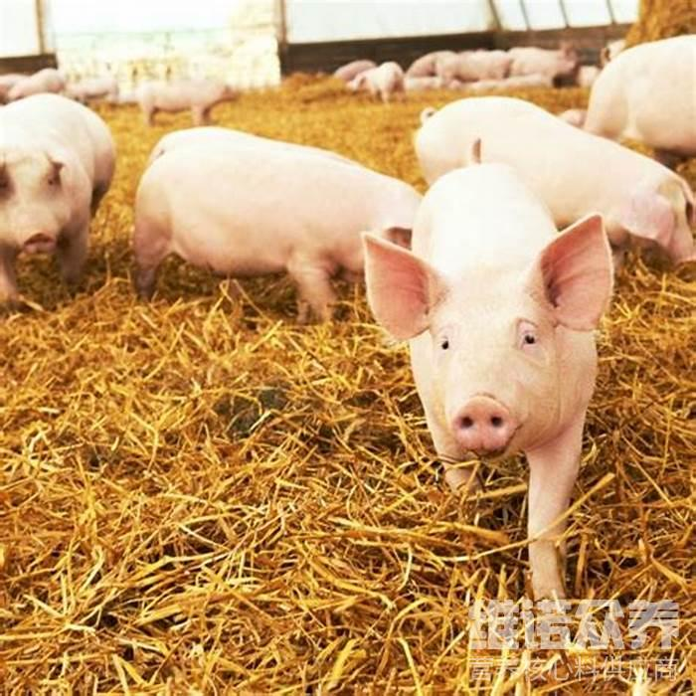
养殖仔猪如何做到合理饲喂日粮？采用自己配的猪饲料不仅降低养殖成本，取得较好的效益，调整饲料日粮中各种营养成分的含量，降低蛋白质水平，提高能量含量，充分满足仔猪速生长的营养需要是很有必要的。仔猪多维全面补充多种营养维生素，抗应激，提高饲料利用率，增加营养吸收率，促进生长，适口性好，猪只肥又大，提高饲料报酬。
仔猪饲料养殖技术

